附件2：

东莞市房产交易平台通过“数字住建”
统一门户登录操作指引

1.说明
东莞市房产交易平台（含东莞市二手房个人交易平台）已集成到东莞市住建局建设的“数字住建”统一门户（https://zjj.dg.gov.cn/zjjsso/），利用广东省统一身份认证平台实现单点登录。房地产开发商、经纪机构、不动产权人（含企业）可通过“数字住建”统一门户登录东莞市房地产交易平台办理新建商品房交易、预售资金监管、二手房交易等业务。
房地产开发商、经纪机构区分企业账号及个人账号（即从业人员账号），不同类型账号拥有房产交易平台不同的权限；已有房地产开发商、经纪机构账号的企业或个人，直接通过省统一身份认证平台登录。新房地产开发商、新经纪机构需通过省统一身份认证平台注册登录，以企业身份首次登录，房产交易平台只赋予从业主体管理子系统的“资质申报”业务权限，通过该业务完善企业信息后自动赋予企业账号所有权限；以个人身份首次登录，需先由企业账号在房产交易平台从业主体管理子系统的“人员添加”业务添加从业人员，个人账号通过统一门户登录时自动进行人员信息匹配，匹配通过即可成功登录房产交易平台。
不动产权人（含企业）办理二手房交易的，通过省统一身份认证平台登录“数字住建”统一门户后，点击“存量房个人交易”菜单即可登录东莞市二手房个人交易平台。
公证处和银行账号办理购房意向登记、存量房带押过户有关业务的，按房产交易平台分配的账号登录“数字住建”统一门户，再通过对应菜单登录房产交易平台。

2.操作流程

3.操作流程说明
（1）房地产开发商、经纪机构、不动产权人（含企业）访问“数字住建”统一门户，点击页面链接通过广东省统一身份认证平台登录或点击登录方式切换按钮使用账号密码登录。
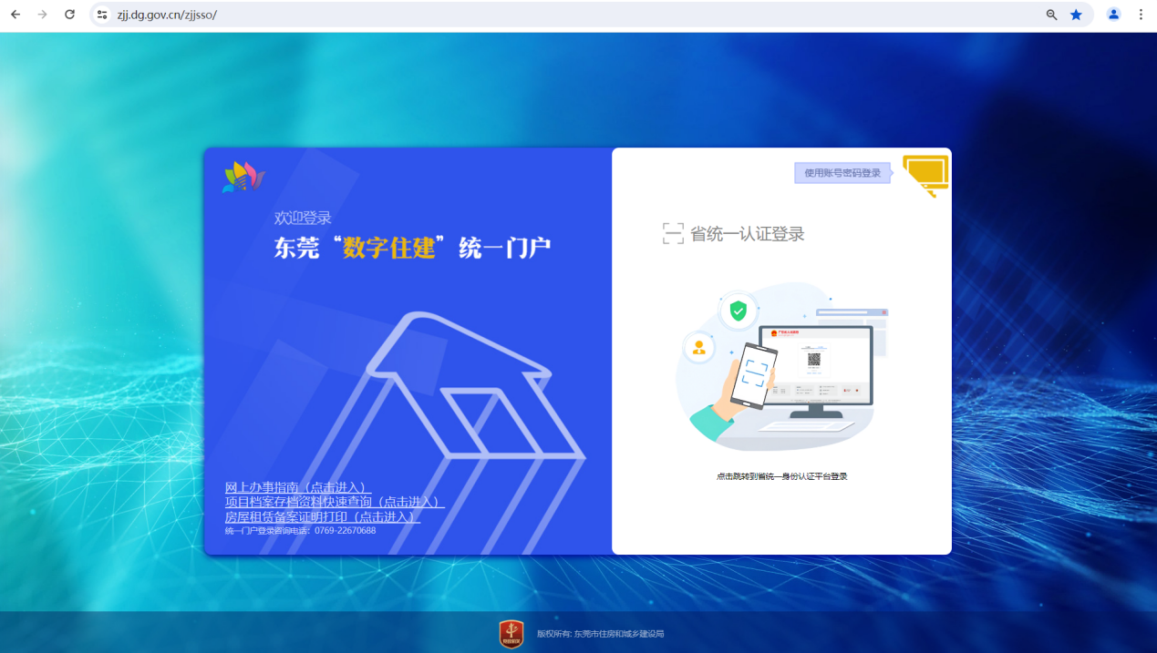
（2）房地产开发商、经纪机构分别点击“商品房交易（企业）”和“存量房交易（经纪机构）”菜单登录房产交易平台。
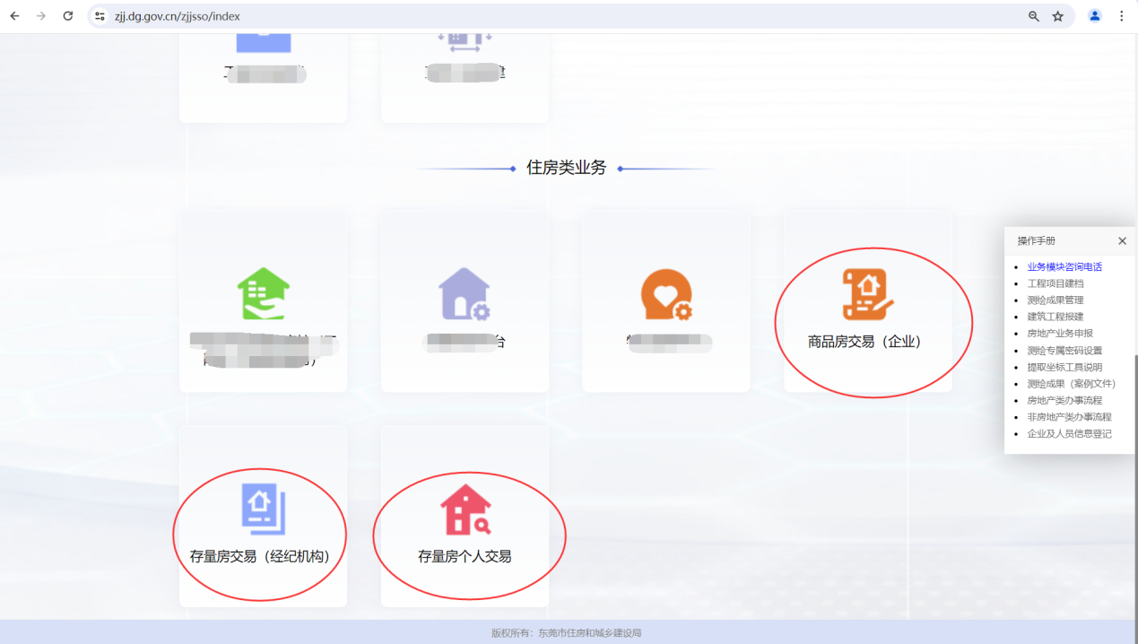

（3）房产交易平台根据账号拥有的权限，展示对应的子系统，点击子系统菜单，可登录房产交易平台办理业务，如从业人员在多家企业存在个人账号的，可选择登录账号。
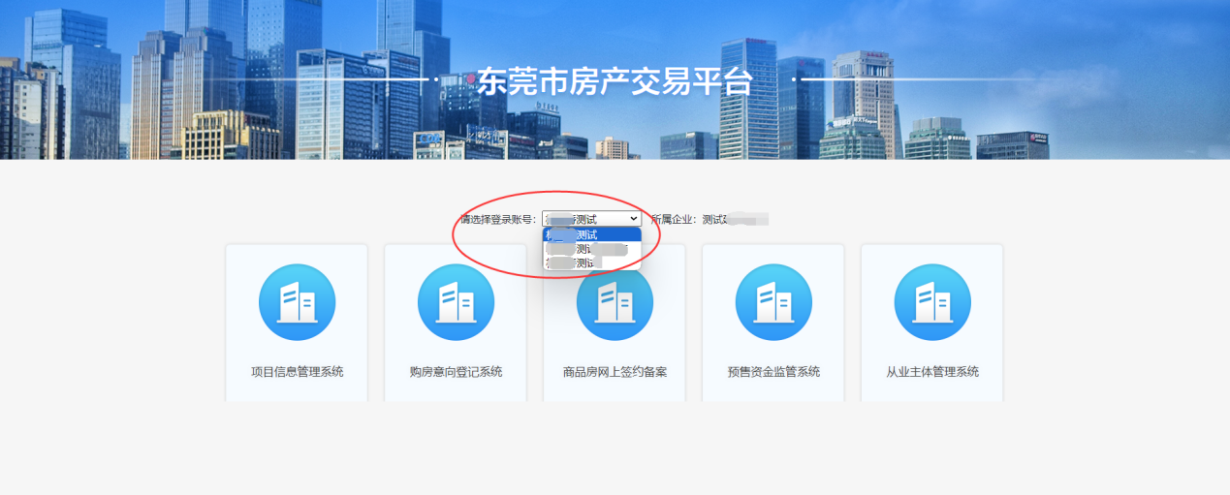

（4）不动产权人（含企业）点击“存量房个人交易”菜单即可登录东莞市二手房个人交易平台。
